Lima Duarte (MG), 05 de junho de 2023.

Indicação nº 0117/2023/SC

Senhor Presidente da Câmara e
demais Vereadores.

O Vereador que a esta subscreve, diante das atribuições e direitos que lhe são conferidos através da Lei Orgânica e do Regimento Interno desta Casa Legislativa, com fundamento no inc. I do art. 171 e inc. I do art. 188, ambos do NRICM e inc. I do § 1º do art. 97 da LOM, vem INDICAR, a Secretaria Municipal de Obras e Meio Ambiente, que seja feita roçada e capina em todas as ruas do bairro São Francisco.
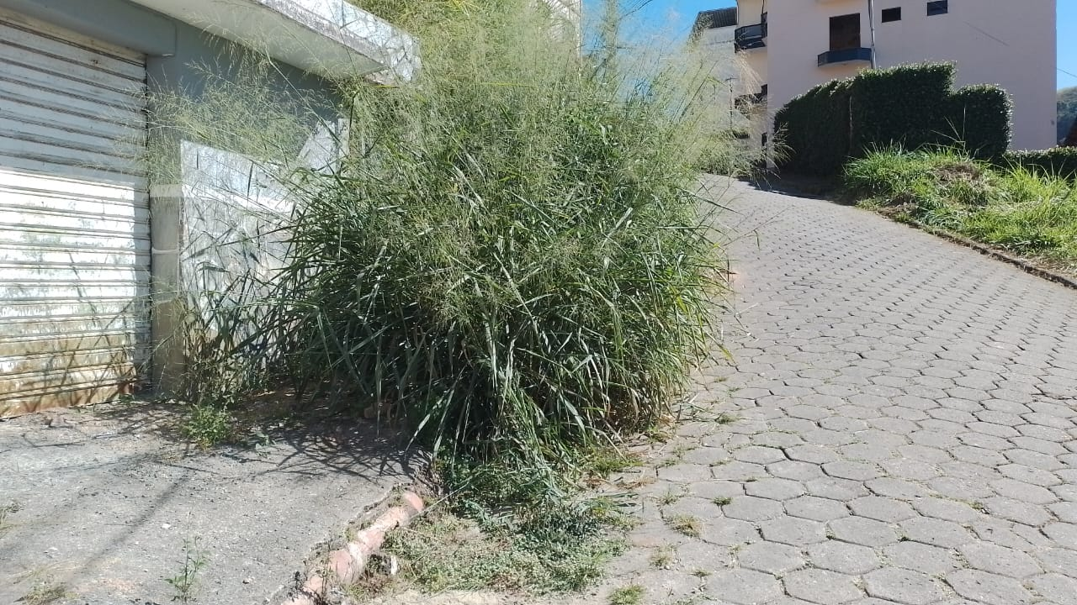

Justificativa: As ruas sujas causam transtorno aos moradores, como aparecimento de insetos e outros.

Sala das Sessões,

Fábio Júnior da Silva

Vereador

